Projektą „Paukščių apsaugos priemonių įdiegimas Lietuvos aukštos įtampos elektros energijos perdavimo tinkluose“ (LIFE13 BIO/LT/001303) finansuoja Europos Sąjungos aplinkos finansinis mechanizmas „LIFE+“, LR Aplinkos ministerija ir projekto partneriai.

Projekto partneriai:

Projekto „Paukščių apsaugos priemonių įdiegimas Lietuvos aukštos įtampos elektros energijos perdavimo tinkluose“

A2 VEIKLOS „PAUKŠČIŲ APSAUGOS PRIEMONIŲ ANT NAUDOJAMŲ AUKŠTOS ĮTAMPOS PERDAVIMO TINKLŲ STULPŲ LIETUVOJE SCHEMŲ SUDARYMAS“ ATASKAITA

Rengėjai:
Marius Karlonas
Justina Liaudanskytė
Vidmantas Baliukonis

Vilnius 2015

Turinys

I. INFORMACIJA APIE PROJEKTĄ 3
1.1. Projekto tikslai ir uždaviniai 3
1.2. Projekto veiklos 3
1.3. Numatomi rezultatai (rezultatai ir kiekybiniai pasiekimai) 4
1.4. Konkrečios praktinės priemonės bus įgyvendintos pasiekiant šiuos rodiklius 5
1.5. Viešinimas 5
1.6. Projekto teritorija 5
II. A2 VEIKLA PAUKŠČIŲ APSAUGOS PRIEMONIŲ ANT NAUDOJAMŲ AUKŠTOS ĮTAMPOS PERDAVIMO TINKLŲ STULPŲ LIETUVOJE SCHEMŲ SUDARYMAS 7
2.1. Bendroji informacija apie A.2 veiklą 7
2.2. A2 veiklos monitoringo metodika 8
2.3. A2 veiklos rezultatai 14
III. APSAUGŲ TIPAI IR JŲ TECHNINĖS SPECIFIKACIJOS 16
3.1. Paukščių apsaugos priemonių ant naudojamų aukštos įtampos perdavimo tinklų stulpų Lietuvoje paruošimas 16
IV. PRIEDAI 18

INFORMACIJA APIE PROJEKTĄ

Projekto tikslai ir uždaviniai

Projektas „Paukščių apsaugos priemonių įdiegimas Lietuvos aukštos įtampos elektros energijos perdavimo tinkluose“ įgyvendinamas siekiant šių pagrindinių tikslų:
- Pagerinti migruojančių, žiemojančių ir kai kurių perinčių paukščių rūšių išsaugojimo sąlygas, sumažinant aukštos įtampos elektros energijos tiekimo linijų keliamą neigiamą poveikį jų populiacijoms;
- Palaikyti pelėsakalių ir kitų sakalų rūšių perinčias populiacijas, įgyvendinant specialias, pagalbines apsaugos priemones.
Bendrųjų projekto tikslų bus siekiama įgyvendinant šiuos uždavinius:
- Žymiai sumažinti paukščių žūčių lygį jų koncentracijos vietose, kurį lemia paukščių susidūrimas su laidais, virš aukštos įtampos elektros perdavimo tinklų laidų įrengiant specialias (padidinto matomumo) priemones;
- Žymiai sumažinti baltųjų gandrų žūčių lygį dėl elektros įtampos, ant aukštos įtampos elektros perdavimo tinklų stulpų įrengiant specialias (padidinto matomumo) priemones;
- Sustabdyti sakalų (ypač pelėsakalių (Falco tinnunculus)) perėjimo sąlygų blogėjimą ant aukštos įtampos elektros perdavimo tinklų stulpų Lietuvoje, iškeliant 500 inkilų;
- Pagerinti perinčios pelėsakalių populiacijos apsaugos sąlygas Lietuvoje;
- Įvertinti praktinių apsaugos veiksmų efektyvumą paukščiams, vykdant pritaikytas, išsamias stebėsenos programas;
- Gerinti visuomenės informuotumą apie paukščių žūčių problemą, kurią kelia aukštos įtampos elektros perdavimo tinklų linijos.

Projekto veiklos

Projektą sudaro 22 veiklos, kurias įgyvendins du partneriai per ketverius projekto metus. Parengiamąsias projekto veiklas sudaro:
- Išsamus laidų ženklinimo priemonių ir paukščių apsaugos priemonių ant naudojamų aukštos įtampos perdavimo tinklų stulpų Lietuvoje paruošimas (A.1);
- paukščių apsaugos priemonių ant naudojamų aukštos įtampos perdavimo tinklų atramų Lietuvoje schemų sudarymas (A.2);
- schemos, kurioje nustatomos sakalams skirtų inkilų pakabinimo vietos Lietuvoje, sudarymas (A.3).
Žemiau išvardintomis praktinės apsaugos projekto veiklos veiklos:
- laidų ženklinimo priemonių diegimas svarbiose paukščių apsistojimo vietose (C.1);
- padidinto matomumo žymeklių diegimas labiausiai paukščiams pavojingose vietose (C.2);
- paukščių apsaugos priemonių ant atramų įrengimas (C.3);
- sakalams skirtų inkilų iškėlimas (C.4).

Įgyvendinto projekto veiklos efektyvumas bus vertinamas, vykdant stebėseną: projekto veiklų stebėsena (D.1); bei Ex-ante ir Ex-post projekto apsaugos veiklų veiksmingumo stebėsena (D.2).
Labai svarbią projekto dalį sudarys įvairios visuomenės informavimo veiklos: informacinių stendų pagaminimas ir įrengimas projekto vykdymo vietose (E.1); trumpametražio filmo apie paukščių žūties problemą dėl elektros perdavimo tinklo linijų sukūrimas ir transliavimas (E.2); Tarptautinio seminaro apie paukščių apsaugos priemonių diegimo patirtį aukštos įtampos linijose organizavimas (E.3); projekto internetinės svetainės sukūrimas ir palaikymas (E.4), projekto viešinimas žiniasklaidoje (E.5); leidinių apie projektą ir sprendžiamą problemą parengimas ir platinimas (E.6); techninės ataskaitos apie paukščių apsaugos priemones ant aukštos įtampos elektros perdavimo tinklo linijų Lietuvoje parengimas ir platinimas (E.7); bei ataskaitos visuomenei parengimas ir platinimas (E.8).

Numatomi rezultatai (rezultatai ir kiekybiniai pasiekimai)

Parengiamųjų veiklų vykdymo metu bus pasiekti šie rezultatai:
- Parengta ataskaita apie pasirinktas paukščių apsaugos priemones, išskiriant laidus ir aukštos įtampos perdavimo linijų stulpus;
- Visos šalies mastu parengta schema, kurioje nurodytos aukštos įtampos elektros perdavimo linijos, kur reikia įdiegti paukščių apsaugos priemones ant 1200 atramų;
- Parengta schema, kurioje nustatomos sakalams skirtų inkilų pakabinimo vietos prie aukštos įtampos elektros linijų Lietuvoje.

Konkrečios praktinės priemonės bus įgyvendintos pasiekiant šiuos rodiklius

- Mažiausiai 7100 „spiralinių“ ir 1500 aiškiai pastebimų laidų žymeklių (paukščius atbaidančių priemonių) bus įdiegtos ant mažiausiai 108 km ilgio aukštos įtampos linijos laidų 18 pasirinktų ir žemėlapyje aiškiai pažymėtų vietų;
- Per ketverius projekto metus bus sumontuota mažiausiai 6000 „šakučių“ ir 6000 „lėkštučių“, skirtų apsaugoti baltuosius gandrus nuo žūties, ant 1200 atraminių stulpų įvairiose šalies vietose;
- Prieš tris perėjimo sezonus (antraisiais-ketvirtaisiais Projekto įgyvendinimo metais) iškelti mažiausiai 500 inkilų sakalams ant elektros perdavimo linijų stulpų įvairiose šalies vietose, kurios bus nurodytos sudarytoje inkilų iškėlimo vietų schemoje.

Viešinimas

Visuomenės informavimo veiklas sudaro projekto svetainės sukūrimas, atnaujinimas ir palaikymas, spausdintos informacijos (projekto lankstinukas (1000 vnt.), brošiūra apie paukščių žūčių problemas dėl elektros tinklo linijų (800 vnt.), 4 metų sieniniai kalendoriai (iš viso 2000 vnt.) ir Layman ataskaita (700 vnt.)) parengimas. Pagrindinėse projekto vietose bus įrengti informaciniai stendai (18 vnt.). Projekto patirtimi bus dalinamasi moksliniame lygmenyje, įtraukiant kitas suinteresuotas institucijas – organizuojamas tarptautinis seminaras, kuriame dalyvaus apie 50 dalyvių. Projekto ekspertai parengs techninę ataskaitą apie paukščių apsaugos priemones ant aukštos įtampos perdavimo tinklo Lietuvoje. Projekto matomumas bus užtikrintas, vykdant projekto viešinimą žiniasklaidos priemonėse, sukuriant, transliuojant ir platinant 600 DVD kopijų trumpametražio filmo apie paukščių apsaugos priemonių taikymą elektros perdavimo aukštos įtampos linijose.

Projekto teritorija

Projektas bus vykdomas visoje Lietuvoje, nes tokia yra aukštos įtampos elektros energijos perdavimo linijų aprėptis (žr. schemą). Dėl gana tankaus aukštos įtampos perdavimo linijų tinklo visoje Lietuvos teritorijoje, didžioji dalis projekto praktinės apsaugos veiklų prisidės prie keleto paukščių rūšių apsaugos. Taip pat projektas palies daugelio saugomų teritorijų ribose esančias aukštos įtampos elektros perdavimo linijas ir tokiu būdu turės poveikį šiose saugomose teritorijose aptinkamų paukščių rūšių apsaugai.
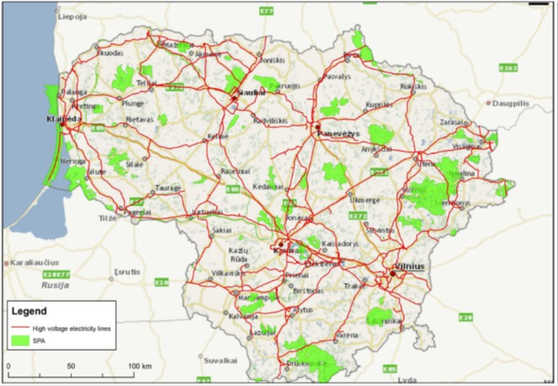
1 pav. Saugomos teritorijos ir aukštos įtampos elektros linijos.

Remiantis įvairių Europos šalių patirtimi, antžeminės elektros linijos ir būtent aukštos įtampos perdavimo linijos, susidūrimų su laidais ir elektros smūgių požiūriu kelia didžiausią pavojų tam tikroms paukščių rūšims. Pirmiausia – sunkiems ir aukštai skraidantiems dideliems paukščiams. Lietuvoje itin nukenčia gulbės nebylės ir gulbės giesmininkės, baltakaktės, želmeninės ir pilkosios žąsys, antys (beveik visos sankaupas formuojančios rūšys), baltieji gandrai ir pilkosios gervės. Tuo tarpu nuo elektros smūgio aukštos įtampos perdavimo linijose dažniausiai Lietuvoje nukenčia baltieji gandrai ir jūriniai ereliai.
Šis rūšių sąrašas aiškiai parodo, kurios vietos gali būti traktuojamos kaip svarbios, siekiant apsaugoti minėtas rūšis ir, atitinkamai, kur aukštos įtampos perdavimo linijų poveikis yra labiausiai tikėtinas.
Vandens paukščiams ir gervėms, kurioms labiausiai pavojingas susidūrimas su laidais, tokiomis vietomis laikytinos teritorijos, kuriose didelė apsistojančių (migruojančių, žiemojančių) paukščių koncentracija. Daugelis iš paminėtų vandens paukščių perėjimo vietų, kur didelė paukščių koncentracija, yra įtrauktos į Natura 2000 tinklą kaip Specialios saugomos teritorijos (SPA) arba svarbios tarptautiniu mastu, nes paukščių gausumas čia itin didelis.
Be to, projekte yra išskirtos aštuonios teritorijos, kur nustatytos didelės vandens paukščių koncentracijos ir kuriose (arba šalia jų) projekto praktinės veiklos tikslas yra sumažinti paukščių žūčių dėl aukštos įtampos laidų (veiklos C1 ir C2). Šios teritorijos tai: Birvėtos pelkių kompleksas, Kretuono ežeras, Žuvinto pelkių kompleksas, Kamanų pelkė, Mūšos Tyrelio aukštapelkė, Kuršių marios, Nemuno upės delta ir Kuršių Nerija. Taigi, paminėtų paukščių rūšių apsaugojimas, t.y. paukščių žūčių dėl susidūrimo su laidais sumažinimas, ir pagerinta jų apsaugos situacija taip pat prisideda prie ES paukščių direktyvos reikalavimų įgyvendinimo.
Veisimosi metu aukštos įtampos elektros perdavimo linijos kelia grėsmę baltiesiems gandrams, nes nemaža dalis jaunų paukščių žūsta ant nesaugių elektros laidų. Tankus, visoje Lietuvoje išvystytas aukštos įtampos elektros perdavimo linijų tinklas, yra svarbus baltųjų gandrų apsaugai, žiūrint iš ES pozicijos, nes įgyvendinus atitinkamas apsaugos priemones, teigiamas poveikis įtakos apie 10 proc. europinės baltųjų gandrų populiacijos.

A2 VEIKLA PAUKŠČIŲ APSAUGOS PRIEMONIŲ ANT NAUDOJAMŲ AUKŠTOS ĮTAMPOS PERDAVIMO TINKLŲ STULPŲ LIETUVOJE SCHEMŲ SUDARYMAS

Bendroji informacija apie A.2 veiklą

Šios veiklos tikslas yra sudaryti nacionalinio lygmens aukštos įtampos elektros perdavimo tinklo segmentų schemą (nurodant jų identifikavimo informaciją – ID numerius), kur numatyta diegti specialias baltųjų gandrų apsaugos priemones – „šakučių“ ir „lėkštučių“ tipo priemones ant 1.200 atraminių stulpų. Projekto partneris, AB „Litgrid“, bus atsakingas už jų diegimą (Projekto C.3 veikla). Tačiau tam yra reikalinga tiksli informacija, kurie elektros linijų segmentai yra labiausiai patrauklūs baltiesiems gandrams kaip perėjimo vietos ir, atitinkamai, kuriuose kyla didžiausias pavojus šiai rūšiai. Ekonominio efektyvumo atžvilgiu, pasirenkami aukštos įtampos elektros perdavimo tinklo segmentai, siekiant įdiegti minėtas baltųjų gandrų apsaugos priemones, turi būti suplanuoti tinkamai, kad jos tinkamai veiktų ir būtų pasiekti projekto veiklos tikslai, dėl kurių jos buvo įgyvendinamos – veiksminga vietos baltųjų gandrų populiacijos apsauga. Todėl projekto partnerio - Lietuvos ornitologų draugijos projekto ornitologai, susipažinę su ekologiniais reikalavimais dėl baltųjų gandrų, yra atsakingi išrinkti aukštos įtampos elektros perdavimo tinklo segmentus, kurie kerta perinčių gandrų gyvenamąsias zonas, ir, atitinkamai, kurie gali būti laikomi svarbiausiais, siekiant veiksmingai apsaugoti vietos baltųjų gandrų populiaciją. Šie segmentai bus pasirinkti labai tiksliai, net nurodant pasirinktų segmentų kraštinių stulpų identifikacijos numerius bei oficialias elektros linijos specifikacijas. Be to, pasirinkti segmentai bus įvesti į GIS duomenų bazę, kuri vėliau bus naudojama, vykdant stebėseną (D.1 ir D.2 veiklos). Informaciją apie aukštos įtampos elektros perdavimo tinklo specifikacijas pateiks projekto partneris AB „Litgrid“, kuris bus atsakingas už praktinį C.3 veiklos įgyvendinimą, t.y. specialių baltųjų gandrų apsaugos priemonių – „šakučių“ ir „lėkštučių“ tipo – diegimą.
Projekto ornitologai, remdamiesi baltųjų gandrų apsaugos reikalavimais ir turima informacija apie vietas, kuriose nuolatos fiksuojama didelė šios rūšies paukščių koncentracija, pirmiausiai atlieka išankstinį vertinimą, siekiant nustatyti prioritetines teritorijas, kuriose labai svarbu atlikti tokius darbus. Vėliau, jiems nuvyks į šias vietas, kad vykdoma stebėsena. Surinkus stebėsenos rezultatus, parengiamas prioritetinių vietų sąrašas, siekiant apsaugoti baltuosiu gandrus, aiškiai nurodant, kurie elektros perdavimo tinklo segmentai turi būti panaudoti, diegiant baltųjų gandrų apsaugos priemones. Duomenys bus pateikiami projekto GIS ekspertui ir projekto administravimo darbuotojams. Ši informacija suvedama į specialią duomenų bazę ir pateikiamas tikslus pasirinktų vietų žemėlapis, kuris vėliau bus reikalingas, įgyvendinant stebėsenos veiklas (D.1-D.2).

2.2. A2 veiklos monitoringo metodika

A2 veiklos stebėsenos (monitoringo) darbai buvo vykdomi 5 mėnesius. Jie prasidėjo 2014 m. spalio mėnesio antroje pusėje ir tęsėsi iki 2015 m. vasario pabaigos. Šiuo laikotarpiu projekto ornitologai patikrino ir įvertino visas aukštos įtampos elektros linijas, kuriose trijų metų eigoje planuojami aukštos įtampos elektros energijos perdavimo tinklų darbai skirti paukščių apsaugos priemonių įdiegimui.
Prasidėjus šiai veiklai, ornitologai pasiskirstė visų trijų metų planuojamų tvarkymo darbų linijose atkarpas, ir jas nuodugniai išanalizavo lauko sąlygomis. Ten kur sąlygos leido, ornitologai linijas tikrino važiuodami automobiliu greta linijos esančiu keliu, nuodugniai apžvelgdami kiekvieną atramą ir ją įvertindami. Kitais atvejais, kai linijos nepavykdavo apžvelgti nuo kelio su optika, elektros perdavimo linijos atkarpa buvo tikrinama pėsčiomis praeinant tą vietovę, per kurią driekiasi laidai.

Taikyti vertinimo kriterijai:
Stebėsenos metu ornitologai linijas vertino atsižvelgdami į šiuos kriterijus:
- Linijos geografinė padėtis Lietuvos atžvilgiu, įvertinant migracijos kelių intensyvumą tame regione.
- Vietovės supančios elektros liniją įvertinimas, kaip potencialiai tinkamos baltųjų gandrų polizdinių ir priešmigracinių sankaupų vieta, vertinant atvirų laukų plotus, dirbamos žemės plotus ir ganyklas.
- Vietovės biotopo įvertinimas, kaip potencialiai tinkamos baltųjų gandrų mitybinės bazės. Vertinama šlapių pievų gausa, upių, upelių, melioracijos griovių, ežerų išsidėstymas ir kiekis toje teritorijoje, bei kitos mitybinei bazei darančios įtaką aplinkybės. Taip pat stiprus faktorius, kuris turi įtakos mitybinės bazės reikšmingumui yra žemdirbystės intensyvumas ir monokultūrų kiekis joje. Kadangi žemdirbystėje naudojami cheminiai preparatai sumažina smulkių graužikų, roplių ir varliagyvių populiaciją, taip paveikdami natūralų maitinimosi šaltinį.
- Teritorijos supančios aukštos įtampos laidus apžvalga, vertinant nepavojingų poilsio ir nakvynės vietų (medžiai, bokštai, pastatai) kiekį. Jei natūralių ir nepavojingų poilsio ir nakvynės vietų kiekis mažas, tai teritorija vertinama, kaip pavojinga paukščiams kurie galimai rinktųsi aukštos įtampos elektros laidų atramas, kaip poilsio ar nakvynės vietą.
- Vietovės supančios liniją įvertinimas atsižvelgiant į miškingumą. Didelis miškingumas ar gausūs mažų miškelių fragmentai, neigiamai veikia mitybinę bazę, kas nulemia mažą baltųjų gandrų populiaciją toje teritorijoje.
- Vietovės supančios liniją įvertinimas atsižvelgiant į toje teritorijoje perinčių baltųjų gandrų populiacijos dydį. Jei gandralizdžių tiriamoje teritorijoje randama daug, tai tokia teritorija vertinama, kaip potencialiai tinkama baltiesiems gandrams.
- Vietovės supančios liniją įvertinimas atsižvelgiant į urbanizacijos lygį, bei jos tinkamumą baltųjų gandrų veisimuisi. Pavieniai namai, vienkiemiai, maži kaimeliai ir kitos mažos gyvenvietės apsuptos tinkamą mitybinę bazę turinčių laukų, yra mėgstamos baltųjų gandrų, todėl šiose teritorijose perinčių gandrų kiekis neretai būna gausus. Tačiau dideli miestai ar itin modernios gyvenvietės nėra mėgstami gandrų.

Nustatytos pavojingumo kategorijos:
Vertindami šiuos kriterijus ornitologai aukštos įtampos elektros linijas skirstė į 3 kategorijas:

- Linija ar jos atkarpa yra pavojinga paukščiams, todėl joje būtina įdiegti apsaugos priemones nuo trumpojo jungimo.
- Linija ar jos atkarpa yra iš dalies pavojinga paukščiams, todėl joje rekomenduojama įdiegti apsaugos priemones nuo trumpojo jungimo.
- Linija ar jos atkarpa yra nepavojinga paukščiams, todėl apsaugos priemonės čia nėra būtinos.

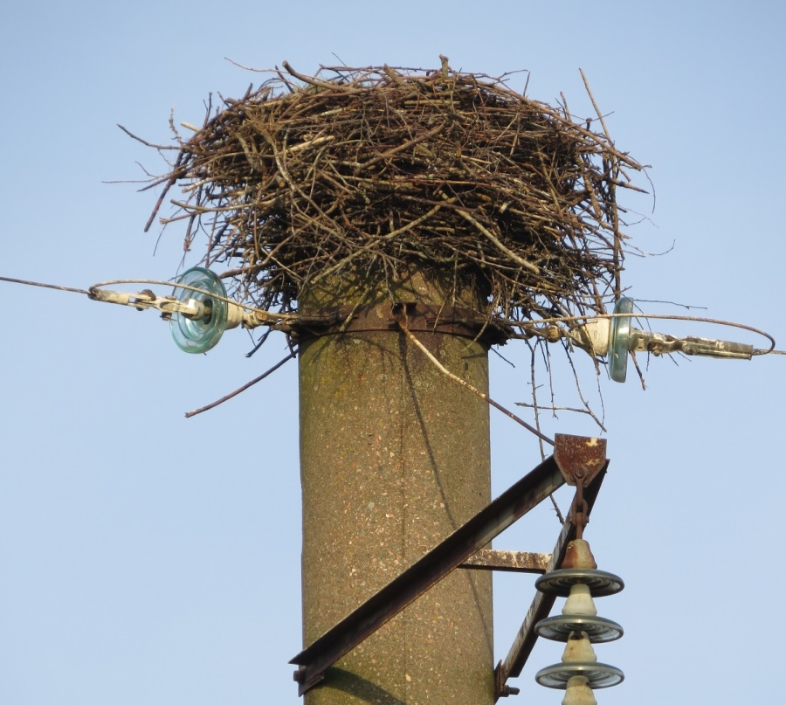
2 pav. Jei apsaugos neįrengtos gandrams tinkamose teritorijose, tokiu atveju kartais gandrai pasirenka atramas, kaip lizdui sukti tinkamą platformą.

A2 veiklos metu patikrintos aukštos įtampos elektros energijos perdavimo linijos

A2 veiklos laikotarpiu buvo patikrintos visų trijų metų (2015 – 2017) kur planuojami tvarkymo darbai aukštos įtampos elektros energijos perdavimo linijų atkarpos.
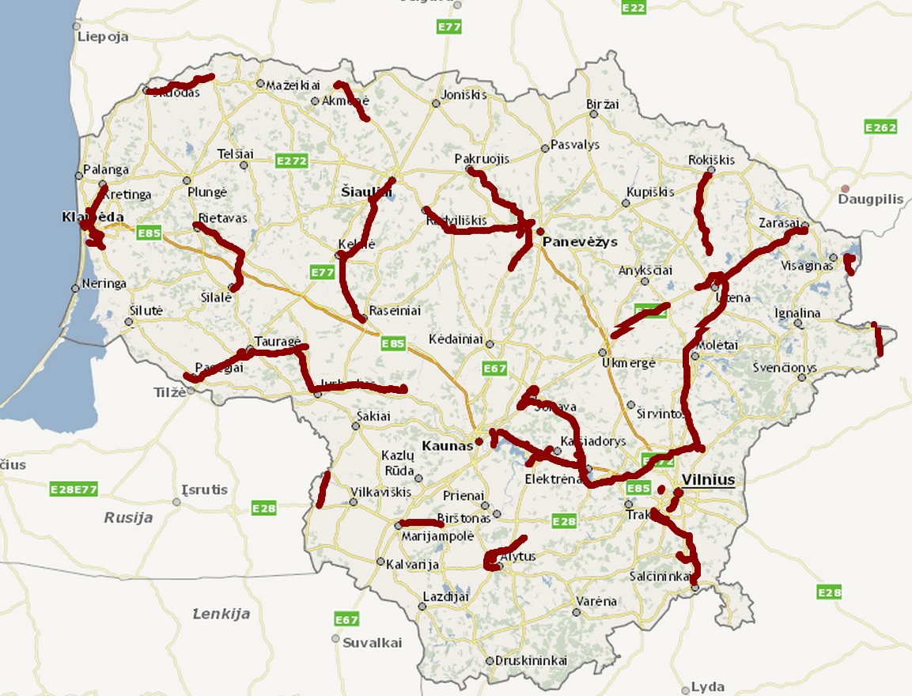
  - pav. Aukštos įtampos elektros linijos kuriose planuojami tvarkymo darbai 2015m.

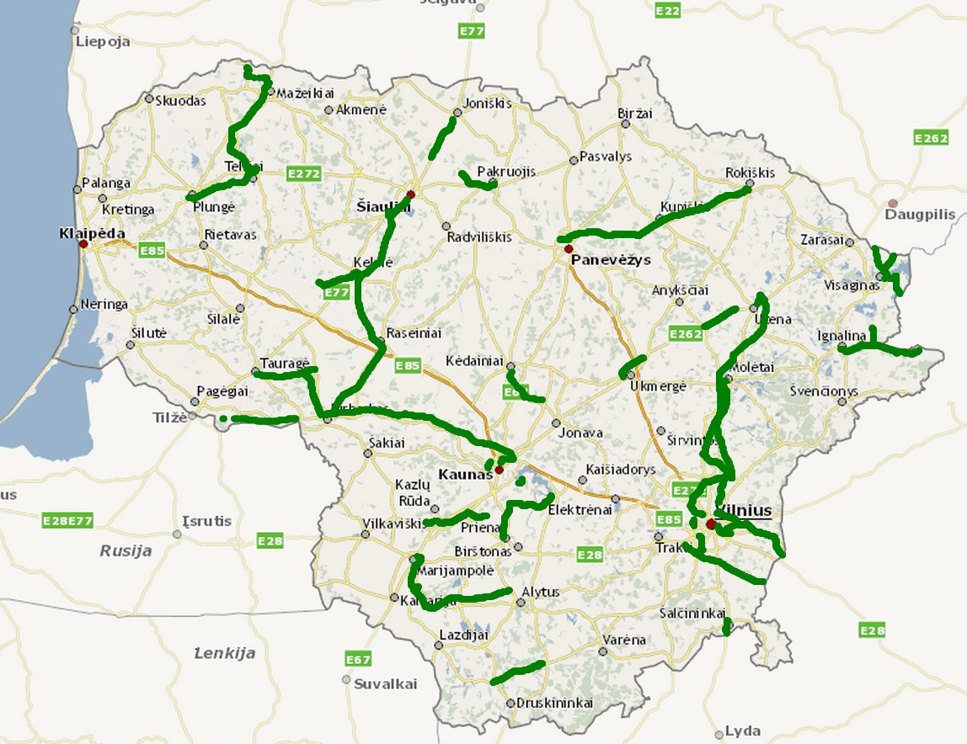
4 pav. Aukštos įtampos elektros linijos kuriose planuojami tvarkymo darbai 2016m.
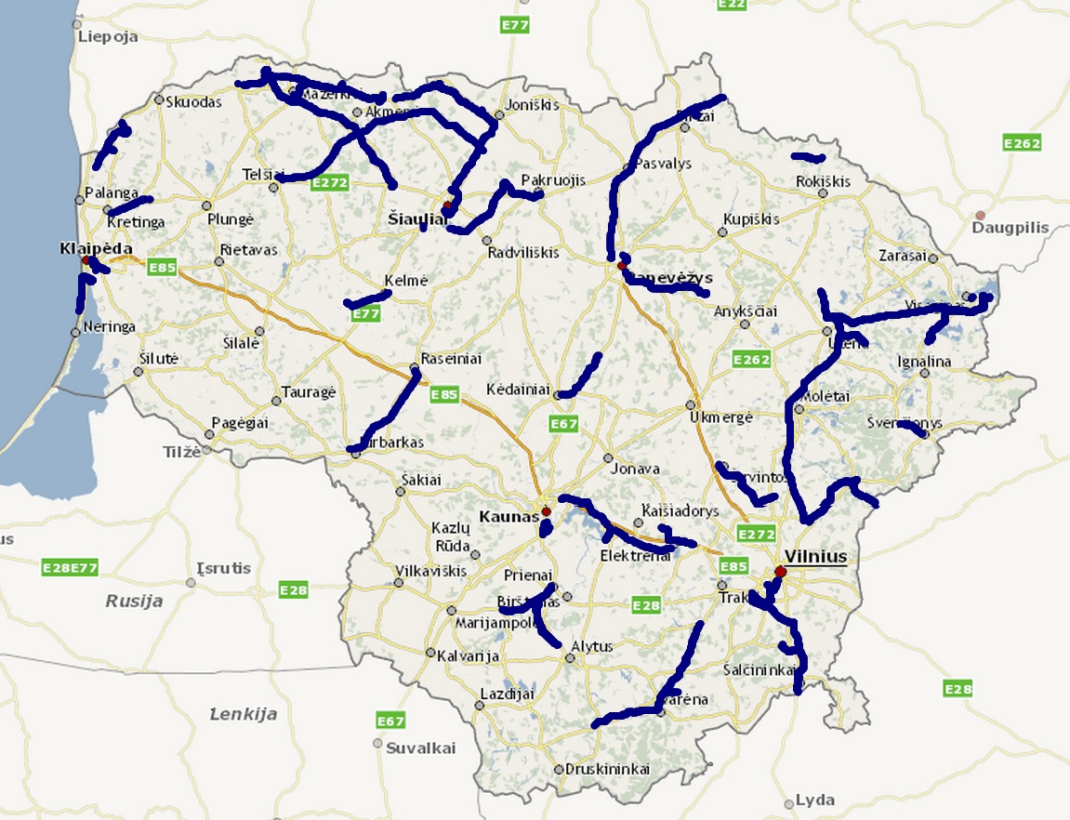
5 pav. Aukštos įtampos elektros linijos kuriose planuojami tvarkymo darbai 2017m.

2.3. A2 veiklos rezultatai

A2 veiklos metu ornitologai patikrino visas linijas, kuriose trijų metų eigoje planuojami tvarkymo darbai. Šiose linijose pagal aukščiau pateiktą metodiką buvo atrinkti stulpai kurie yra potencialiai pavojingi paukščiams, ypač gandrams. Veiklos metu buvo atrinkta 70 linijų kuriose bus vykdomi apsaugų įdiegimo bei remonto darbai :

- 58 linijose - apsaugų įdiegimas
- 12 linijų - šakučių remontas
- 3 linijose – apsaugų įdiegimas bei šakučių remontas
Iš visų 70 linijų, apsaugų įdiegimo darbams pasirinkta - 1954 atramų. Jau įrengtų šakučių remonto darbams - 373 atramų.
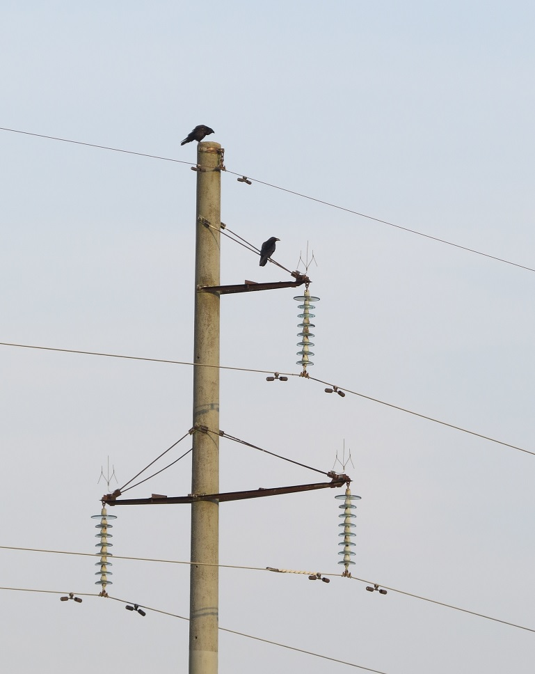
6 pav. Krankliai vengia tūpti virš laidų kur įrengtos šakutės.
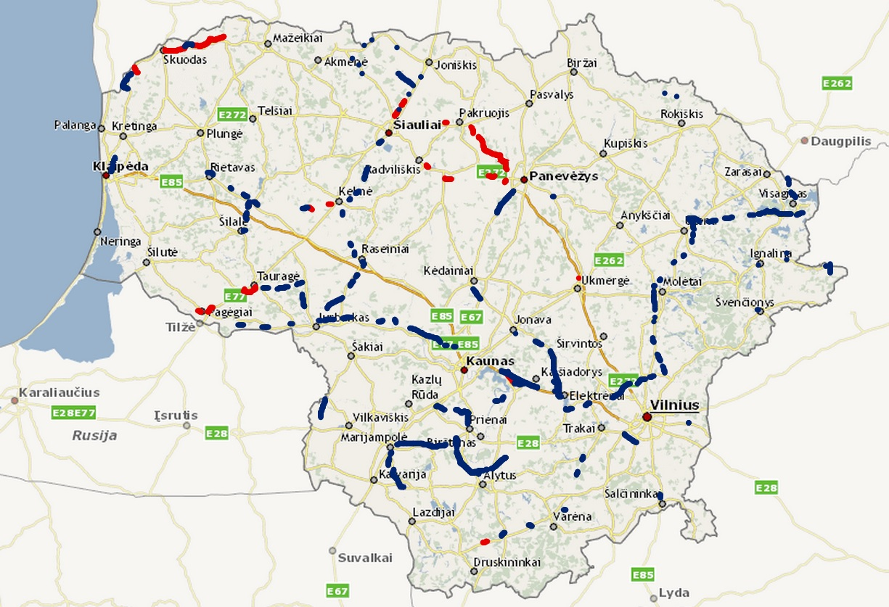
7 pav. Linijų atkarpos kuriose bus vykdomi apsaugų įdiegimo bei remonto darbai.
Mėlyna spalva – apsaugų įdiegimas, raudona spalva- remonto darbai

APSAUGŲ TIPAI IR JŲ TECHNINĖS SPECIFIKACIJOS

Paukščių apsaugos priemonių ant naudojamų aukštos įtampos perdavimo tinklų stulpų Lietuvoje paruošimas

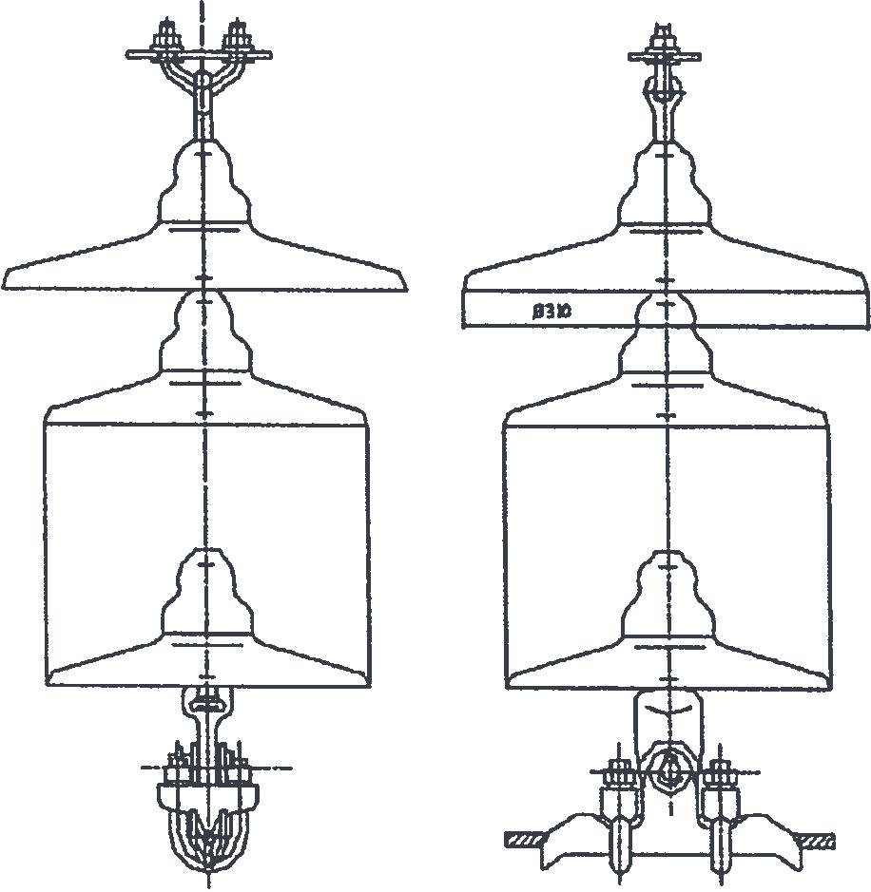
Paukščių – daugiausia baltųjų gandrų, apsaugai nuo galimo elektros lanko poveikio jiems tupint pavojingiausioje atramos vietoje – virš izoliatorių projekte numatyta naudoti 2 priemones: montuojant “šakutės” tipo plieninius įtaisus MK-1-1 (neleidžiančius, trukdančius tūpti) ir izoliatorių girliandos viršutinėje dalyje sumontuojant didesnio 310 mm diametro izoliacinę lėkštelę, kuri pagerina girliandos izoliaciją (ilgėja pramušimo kelias ypač esant užterštiems izoliatoriams. Šios abi priemonės didina tikimybę išsaugoti bandantiems tūpti ar besituštinantiems paukščiams gyvybę ir tuo būdu išvengti trumpojo jungimo tarp fazinio laido ir atramos metalinių dalių. Tokios priemonės bendrovėje jau buvo taikomos ir anksčiau, kaip apsaugančios elektros tinklą nuo galimo trumpo jungimo dėl paukščių poveikio, ypatingai gandrų rengimosi migracijai metu (rugpjūčio mėn.). Bendrovėje nutarta paukščių apsaugos priemonių sumontavimą, kaip ir kitus projekto darbus priderinti prie numatomų remontuoti 2015-2017 m. oro linijų plano. Tokiu būdu perkant darbus, smulkesni darbai (kaip kad šio projekto) nuperkami pigiau. Nutarta šias priemones sumontuoti ant 2015-2017 m. remonto plane įtrauktų oro linijų atramų (išskyrus linijas esančias miškuose ir miestuose, ir atramas, kuriose sumontuota anksčiau.

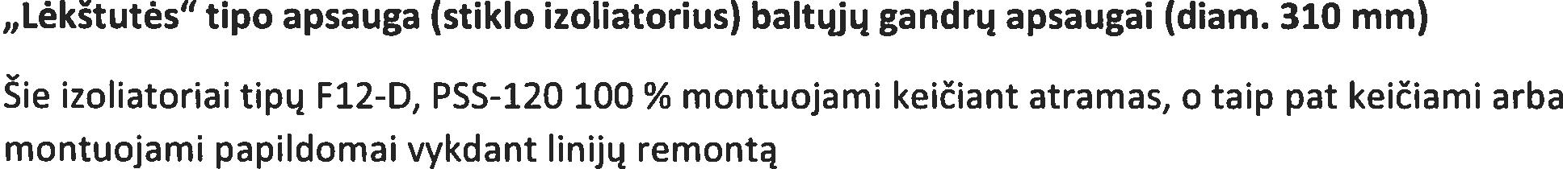

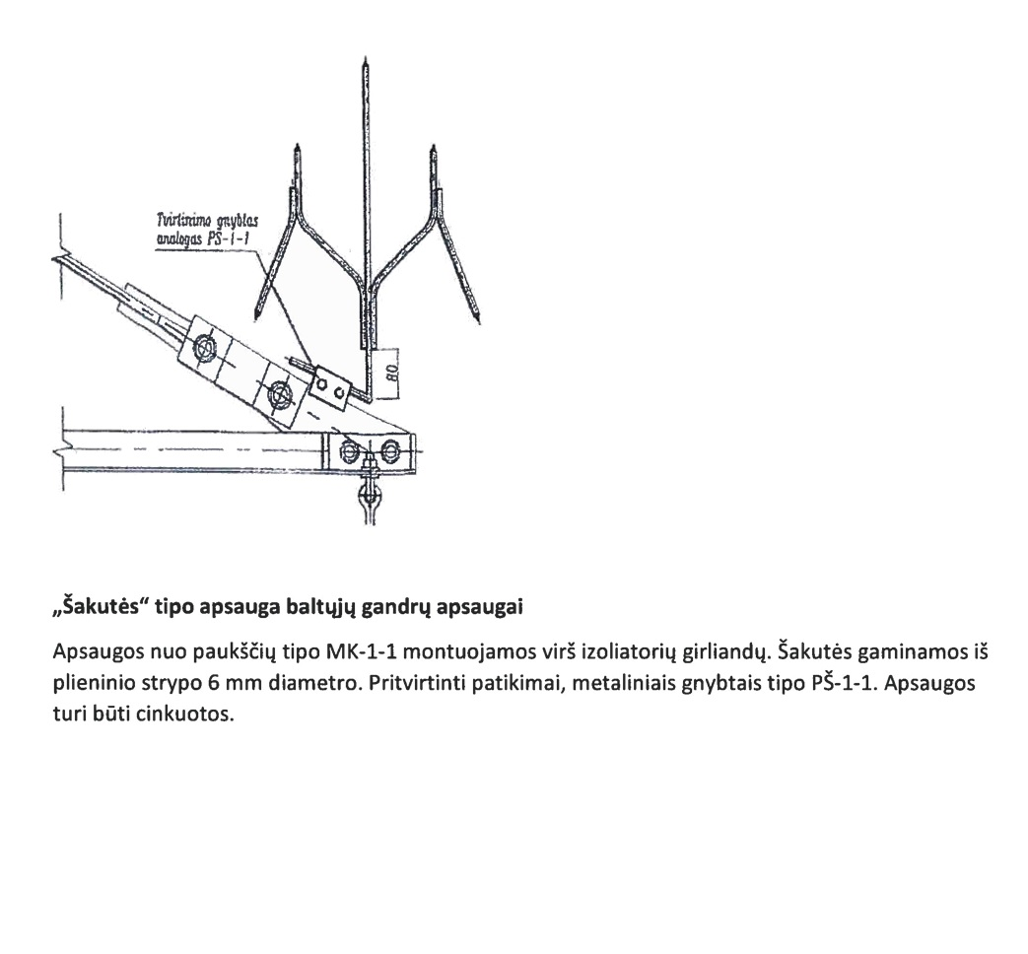

PRIEDAI

Atliktų darbų rezultatai ir detalios linijų atkarpos kuriose bus vykdomi A2 veiklos metu numatyti darbai.
Elektros linijų patikros lentelė
Tikrintojas: Marius Karlonas
Linijos pavadinimas | Linijos ID | Linijų atkarpos kuriose yra šakutės ir jos būtinos paukščių apsaugai | Linijų atkarpos kuriose būtinos paukščių apsaugai šakutės, bet atramose jų nėra | Linijų atkarpos, kurios remontuotinos (šakutės nulūžusios, nulinkusios ir pan.). (Nurodyti tik tas linijų atkarpas kuriose būtinos paukščių apsaugai šakutės) | Pastabos
Ukmergė - Vidiškiai | 682 | 1-65 | - | 39 | -
Vidiškiai - Skiemonys | 690 | 1-19; 33-160 | - | - | 132 - kranklio lizdas
Skiemonys - Antalgė | 670 | 1-75; 80-84 | - | - | -
Antalgė - Utena | 617 | 1-9; 16-47; 56-60 | - | - | -
Utena - Neris | 650 | - | 119-121; 126-129; 138-141; 171-174; 189-192; 213-216; 222-225; 232-250 | - | -
Utena - Tauragnai | 686 | 1-27; 41-66; 74-83 | - | - | -
Ignalina - Didžiasalis | 636 | 1; 3-9; 33-108; 112-117; 121-134 | 2; 135; 136 | - | -
Atš. Padysnis | 621 | 1-4; 6-19; 21-33 | 5; 20 | - | -
Ignalinos AE - Smorgonys | 646 | - | 117-129 | - | -
Švenčionėliai - Švenčionys | 673 | 1-3; 8-20; 22-41 | 42; 43 | - | -
Lietuvos E - Jonava | 228 | - | 1-83; 100-113; 154; | - | 199 - trūksta 1 šakutės
Šilalė - Rietavas | 331 | 120-135 | 5-11; 40-60; 77-93; 110-120; 143-148; 189-202 | - | 195 - gandralizdis
Kauno HE - K.Rūda | 215 | - | 90-118; 140-160 | - | -
Kybartai - K. Naumiestis | 577 | 2-22 | 23-56 | - | -
Bukta - Kapsai | 565 | - | 30-45; 53-56 | - | -
Šeštokai - Bukta | 597 | - | 1-49 | - | -
Alytus - Šeštokai | 558 | 1-143 | - | - | -
Prienai - Alytus | 236 | - | 40-66; 74-145 | - | -
Alytus - Igliauka | 139 | 61-65; | 1-54; 66-74 | - | -
Prienai - Kapsai | 238 | 35-59; | 60-165 | - | -
Alytus - Griškonys I | 552 | - | 1-30; 37-39; 47-86 | - | -
Alytus - Griškonys II | 553 | - | 1-30; 37-39; 47-86 | - | -
Lenkimai - Benaičių VE | 85788 | - | 37-48; 51-71; | 1-16 (trūksta šakučių ant vienos pusės) | -
Benaičių VE - Šventoji | 85788 | - | 69-91 | - | -
Klaipėda - Kretinga I | 289 | 70-113 | 38-69 | - | -
Kretinga - Kartena | 299 | 400-438; 450-460 | - | - | -
Atš. Tauralaukis II | 37849 | 1-10 | - | - | -
Alytus - Vidzgiris | 559 | - | - | - | Šakutės šioje linijoje nereikalingos.
Alytus - Putinai I | 555 | - | - | - | Šakutės šioje linijoje nereikalingos.
Alytus - Putinai II | 556 | - | - | - | Šakutės šioje linijoje nereikalingos.
Marios - Juodkrantė | 307 | - | - | - | Šakutės šioje linijoje nereikalingos.
Utena – Rašė I | 684 | - | - | - | Šakutės šioje linijoje nereikalingos
Klaipėda - Marios I II | 291 | - | - | - | Šakutės šioje linijoje nereikalingos.
Atš. Geminai II | 271 | - | - | - | Šakutės šioje linijoje nereikalingos.
Atš. Dumpiai | 268 | - | - | - | Šakutės šioje linijoje nereikalingos.
Atš. Gedminai I | 270 | - | - | - | Šakutės šioje linijoje nereikalingos.
Klaipėda - Danė I II | 286 | - | - | - | Šakutės šioje linijoje nereikalingos.
Klaipėda - Taika I II | 296 | - | - | - | Šakutės šioje linijoje nereikalingos.
Atš. Sendvaris I | 275 | - | - | - | Šakutės šioje linijoje nereikalingos.
Atš. Uostas I II | 278 | - | - | - | Šakutės šioje linijoje nereikalingos.

Elektros linijų patikros lentelė
Tikrintojas: Gediminas Petkus
Linijos pavadinimas | Linijos ID | Linijų atkarpos kuriuose yra šakutės ir jos būtinos paukščių apsaugai | Linijų atkarpos kuriose būtinos paukščių apsaugai šakutės, bet atramose jų nėra | Linijų atkarpos, kurios remontuotinos (šakutės nulūžusios, nulinkusios ir pan.). (Nurodyti tik tas linijų atkarpas kuriose būtinos paukščių apsaugai šakutės) |  | Pastabos
Joniškis - Valiunai | 384 | 6-33; | - | - |  | -
Valiunai - Žagarė | 452 | 2-46; 48-89; | 47 | - |  | -
N. Akmenė - Žagarė | 407 | 26-38; 46-59; 61-77; 84-102; | 78;60 | - |  | -
N. Akmenė - Cementas II | 401 | - | - | - |  | Šakutės šioje linijoje nereikalingos.
N. Akmene - Cementas I | 402 | - | - | - |  | Šakutės šioje linijoje nereikalingos.
N. Akmene - Šakyna | 406 | 14-28; 31-36; 42-43; 45-54; 75-76 | 44;60;77 | - |  | -
Meškuiciai - Joniškis | 400 | 2-11; 13-22; 27-53; 56-74 | 12;54;55 | - |  | -
Atš. Telšiai (LN 457) (Nuo Papilės iki Šiaulių pl.) | 395 | 35-162; 8 | 33;34; 9 - 30 | - |  | Atš. Telšiai (LN 457) visi stulpai viršuje neturi šakučių. Įspūdis toks, kad tokiose konstrukcijų atramų viršūnėse iš vis jų neįrenginėja, bet mano manymu reikėtų.
Kuršenai - Venta | 392 | 36-44; 58-67; 77-97 | - | - |  | -
Šiauliai - Meškuiciai | 444 | 113-137 | 138 | 122- 134; 146 - 156 |  | Viršuje stulpų nėra šakučių
Vilnia - Kalveliai | 118 | 31-63; 68-98 | 64-67 | - |  | -
Kalveliai - Ašmena | 62 | 13-34 | - | - |  | -
Jašiūnai - Šalčininkai | 60 | 55-64 | 84-92 | - |  | -
Vilnius - Jašiūnai | 122 | 57-73; 95-105; 109-119; 140-164 | - | - |  | -
Lietuvos E - Neris | 4430 |  | 120-163; 175-185; 188-193; 201-207; | - |  | -
Neris - Šeškinė I II | 73 | 80-90; 59-71; 49-55; | - | - |  | -
Vilnius - Molodecnas (LN 333) | 67 | 17-21; 59-64; 80-67 | 2-21; | - |  | -
Vilnius - Pagiriai I II | 124 | 3-27; | - | - |  | -
Vilnius - Jašiūnai | 122 | 3-36; 41-49; | - | - |  | -
Venta - Viekšniai | 458 | 141-175; | - | - |  | -
Seda - Varduva | 430 | 2-74; | - | - |  | -
Telšiai - Seda | 350 | 4-71; 90-108 | - | - |  | -
Telšiai - Plungė | 36895 | 57-64; 74-86; 90-122; | - | - |  | -
Atš. Telšiai (LN 457) (Nuo Papilės iki Telšių.) | 395 | 162-171; 174-188; 190-194; 196-202; 204-220; 245-251; 265-268; | - | - |  | Viršuje visa linja be šakučių
Mažeikių E. - Viekšniai | 460 | 77-114 | - | - |  | -
Utena - Neris (LN 456) | 68 | - | 6-15; 25-35; 51-58; 79;86; 95-97; 98-117; 119-120; | - |  | -
Neris - Paberžė | 71 | 28-41; 47-69; | - | - |  | -
Molėtai - Paberžė | 654 | 15-25; 27-31; 37-43; 49-55; 61-63; 11-118 126-130 | - | - |  | -
Atšaka Širvintos | 54 | 6-13; 19-38; 55-59;67-69; 112-117; 123-137 | - | - |  | -
Židikai - Skuodas | 326 | - | 152-135 | 193-66 |  | Viršuje stulpų nėra šakučių (gandralizdžių tankumas didelis ypač ant šalia esančių senų aukštos įtampos stulpų. Net 4 gandralizdžiai). Manau jeigu būtų galima tai šioje linijoje reiktų ir ant viršaus šakutes įrengti.
Mažeikių E. - Židikai | 397 | 46-65; 11-41 | - | - |  | -
Juodeikiai | 367 | 1-5; | - | - |  | -
Juciai - Varduva | 385 | 20-95; 104-125 | - | - |  | -
N. Akmenė - Juciai | 403 | 8-17; 35-57; 59-78; 83-217; | - | - |  | -
Seda-Varduva | 430 | 74-81; 106-127; 137-159 | - | - |  | -
Mažeikių E. - Viekšniai | 460 | 14-31; 53-78; | - | - |  | -
Atšaka Mažeikiai I | 370 | 1-15; | - | - |  | -
Atšaka Mažeikiai II | 371 | 1-18; | - | - |  | -
Atšaka Nemenšinė | 49 | - | - | - |  | -
Atš Saločiai I II | 51; 52 | - | - | - |  | -

Elektros linijų patikros lentelė
Tikrintojas: Eglė Pakštytė
Linijos pavadinimas | Linijos ID | Linijų atkarpos kuriose yra šakutės ir jos būtinos paukščių apsaugai | Linijų atkarpos kuriose būtinos paukščių apsaugai šakutės, bet atramose jų nėra | Linijų atkarpos, kurios remontuotinos (šakutės nulūžusios, nulinkusios ir pan.). (Nurodyti tik tas linijų atkarpas kuriose būtinos paukščių apsaugai šakutės) | Pastabos
Taurai - Pagėgiai | 345 | 98-131; 41-83 | - | 136-154, 172-183; 24-37 | -
Tauragė - Taurai | 344 | - | - | 20-45; 1-14 | -
Tauragė - Jurbarkas | 340 | - | 19-29; 48-69, 108-133 | - | -
Atš. Eržvilkas | 146 | - | 4-11; 14-16 | - | -
Jurbarkas - Bitėnai (LN531) | 85792 | - | 87-94; 56-64; 24-27 | - | -
Kaunas-Jurbarkas | 230 | - | 209-211; 191-199; 170-180; 129-135; 88-95 | - | -
Raseiniai-Jurbarkas | 420 | - | 5-16; 37-42; 50-60; 85-117 | - | -
Jurbarkas - Vytėnai | 199 | - | 7-19; 26-34; | - | -
Žeimiai-Kėdainiai (prie Seredžiaus) | 264 | - | 3-15; 79-88;117-124 | - | -
Rūdiškės-Valkininkai | 86 | - | 1-8; 32-39 | - | -
Varėna-Matuizos | 605 | - | 45-48 | - | -
Varėna-Merkinė | 606 | - | 40-47; 95-105 | - | -
Merkine-Leipalingis | 585 | - | - | 50-58 | -
Valkininkai-Matuizos | 602 | - | 73-77 | - | -
Lietuvos E - Neris (LN 331) | 4430 | - | 25-37; 63-73 | - | -
Kelmė-Raseiniai | 125 | - | 30-35; 90-95; 107-113 | - | -
Šiauliai-Kelmė | 441 | - | 16-24;78-97;121-127;141-144 | - | -
Kelme - Kražiai | 386 | - | - | 64-73; 25-31 | -
Šiauliai - Meškuiciai | 440 | 1-20 | - | - | -
Rėkyva-Lygumai | 426 | 75-94; 126-133 | - | - | -
Pakruojis-Lygumai | 409 | 57-66 | - | 42-47 | -
Panevežys - Pakruojis | 515 | - | - | 30-135; 148-162 | -
Ats. Berčiūnai II | 466 | - | - | 31-38 | -
Šeduva-Panevėžys | 433 | - | - | 11-25; 92-105 | -
Šeduva - Radviliškis | 417 | - | - | 47-52 | -
Šilalė Kražiai | 328 | - | 63-68; 116-126; 221-232 | - | Visa linija su šakutėm, bet tik vienoj stulpo pusėj.

Elektros linijų patikros lentelė
Tikrintojas: Mindaugas Kirstukas
Linijos pavadinimas | Linijos ID | Linijų atkarpos kuriuose yra šakutės ir jos būtinos paukščių apsaugai | Linijų atkarpos kuriose būtinos paukščių apsaugai šakutės, bet atramose jų nėra | Linijų atkarpos, kurios remontuotinos  (šakutės nulūžusios, nulinkusios ir pan.).  Nurodyti tik tas linijų atkarpas kuriose būtinos paukščių apsaugai šakutės | Pastabos
Kaunas–Jurbarkas (LN-327) | 230 | - | 33–35, 43–46, 52–88 | - | Nėra.  Nuo 115 atramos tikrino Eglė.
Kruonio HE–Kauno HE II | 219 | 53–131 | 27–35, 44–49 | - | -
Atš. Žasma | 175 | - | - | - | Šakutės įrengtos tinkamai, tačiau nėra būtinos.
Kruonio HAE–Prienai | 221 | 101–134 | 135–157 |  | -
Atš. Garliava I | 147 | - | - | - | Šakutės įrengtos tinkamai, tačiau nėra būtinos.
Atš. Garliava II | 148 | - | - | - | Šakutės šioje linijoje nereikalingos.
Kaunas–Eiguliai | 145 | - | - | - | Šakutės šioje linijoje nereikalingos.
Eiguliai–Šilkas I II | 180 | - | - | - | Šakutės šioje linijoje nereikalingos.
Atš. Marvelė I II | 35845 | - | - | - | Šakutės šioje linijoje nereikalingos.
Kauno E–Kaunas II | 218 | - | - | - | Šakutės šioje linijoje nereikalingos.
Kauno HE–Kauno E II | 201 | - | - | - | Šakutės šioje linijoje nereikalingos.
Žeimiai–Kėdainiai | 195 | 51–54 | - | - | -
Žeimiai–Kėdainiai | 266 | 5–15, 18–20,  25–31, 39–52 | 53–74 | - | Yra/Nėra. 5–51 yra, nuo 53 iki 85 yra tik maždaug ant pusės atramų, reikia sudėti ant kurių nėra. Panašu, kad taip yra todėl, kad kai kurios atramos buvo pakeistos naujomis.
Truskava–Kėdainiai | 546 | 89–98, 105–109,  136–177 | - | - | -
Lietuvos E–Kruonio HAE  (LN-307/308) | 225 | 11–88 | - | - | Yra 1–92.  Nėra tik ant kelių atramų linijų posūkyje.  Visoje linijoje šakutės įrengtos tinkamai, remontuotinų šakučių yra, tačiau labai mažai, todėl šiuo metu remonto darbus atlikti netikslinga.
Kruonio HAE–Kaunas  (LN-328/329) | 231 | 6–14 | - | 15–39 | Yra 1–91. Nėra tik ant kai kurių atramų (posūkiuose, ant aukštų atramų, esančių šalia magistralių ir pan.) Atkarpoje 15–91 ant kai kurių atramų nėra dalies šakučių arba yra nulinkusių. Ant 1–14 atramų šakutės tvarkingos.
Atš. Kruonio HAE I II | 152 | 25–38 | 3–24 | - | -
Kaunas–Kaišiadorys | 205 | 138–157 | 69–137 | - | -
Atš. Palemonas | 205 | - | - | - | Šakutės šioje linijoje nereikalingos.
Atš. Palemonas | 166 | - | 1–6 | - | -
Kaišiadorys–Žasliai | 200 | 105 | 22–26, 31–55, 101–104,  106–133 | - | -
Panevėžys–Ekranas I | 511 | - | - | - | Šakutės šioje linijoje nereikalingos.
Panevėžys–Stiklas | 518 | - | - | - | Šakutės šioje linijoje nereikalingos.
Ignalinos AE–Smorgonys  (LN 452) | 646 | - | - | - | Šakutės šioje linijoje nereikalingos.
IAE–OPSA | 633 | - | - | - | Šakutės šioje linijoje nereikalingos.
Atš. Statyba | 634 | - | - | - | Šakutės šioje linijoje nereikalingos.
Atš. Visaginas I | 624 | - | - | - | Šakutės šioje linijoje nereikalingos.
Atš. Visaginas II | 625 | - | - | - | Šakutės šioje linijoje nereikalingos.
Užpaliai–Rokiškis | 688 | 2–46, 50–65,  75–118, 126–132, 139–156 | - | - | -
Utena–Užpaliai | 687 | 16–23, 35–51 | - | - | -
Rašė–Zarasai | 665 | 19–36, 40–61, 71–87, 91–114, 120–126,  134–147, 154–166, 186–198 | - | - | Yra 1–198.  Beveik visoje linijoje bus keičiamos atramos (jos jau atvežtos guli laukuose). Šiuo metu šakutės sudėtos gerai, reikia, kad keičiant atramas šakutės ten kur reikia būtų sudėtos.
Utena–Ignalinos AE  (LN 454) | 648 | - | 1–19, 32–43,  56–66, 89–95, 101–153,  162–171 | - | -
IAE–Dūkštas | 632 | 30–43, 51–100 | - | - | -
Dūkštas–Kazitiškis | 630 | 7–26 | - | - | -
Ignalinos AE–Liksna  (LN 451) | 645 | - | 25–37, 46–48, 51–54 | - | Nėra 1–54.  Ant tokių 33000 KV atramų šakučių neteko matyti.
Daugpilis–IAE | 627 | 110–144 | - | - | -
Velžys–Vašuokeliai | 473 | 11–69, 75–169 | 84–86 | - | -
Krekenava–Panevėžys I | 513 | - | 138–139, 139–192 | - | 154–156, 158–161 šakutės uždėtos tik ant atramų viršaus.
Krekenava–Panevėžys I | 521 | - | - | - | Šakutės šioje linijoje nereikalingos.
Panevėžys–Stiklas | 518 | - | - | - | Šakutės šioje linijoje nereikalingos.
Aizkraukle–Panevėžys  (LN 316) | 503 | 156–174,  179–194,  198–211,  213–216,  219–288,  292–314,  317–324,  336–355 | - | - | 132–357.  Ant tokių 33000 KV atramų šakučių neteko matyti.
Parovėja–Nafta I | 522 | - | - | - | Šakutės šioje linijoje nereikalingos.
Parovėja–Nafta II | 523 | - | - | - | Šakutės šioje linijoje nereikalingos.
Panevėžys–Subačius | 519 | 60–70, 84–110 | - | - | -
Subačius–Kupiškis | 542 | 127–164,  168–187 | - | - | -
Kupiškis–Panemunėlis | 500 | 19–35, 47–76, 92–96, 99–114A | - | - | -
Panemunėlis–Rokiškis | 510 | 114B, 114C, 115–166 | - | - | -
Juodupė–Čedasai | 483 | 1–44 | 10, 33 | - | Yra 1–44.

Elektros linijų patikros lentelė
Tikrintojas: Mindaugas Kirstukas
Linijos pavadinimas | Linijos ID | Linijų atkarpos kuriuose yra šakutės ir jos būtinos paukščių apsaugai | Linijų atkarpos kuriose būtinos paukščių apsaugai šakutės, bet atramose jų nėra | Linijų atkarpos, kurios remontuotinos  (šakutės nulūžusios, nulinkusios ir pan.).  Nurodyti tik tas linijų atkarpas kuriose būtinos paukščių apsaugai šakutės | Pastabos
Kaunas–Jurbarkas (LN-327) | 230 | - | 33–35, 43–46, 52–88 | - | Nėra.  Nuo 115 atramos tikrino Eglė.
Kruonio HE–Kauno HE II | 219 | 53–131 | 27–35, 44–49 | - | -
Atš. Žasma | 175 | - | - | - | Šakutės įrengtos tinkamai, tačiau nėra būtinos.
Kruonio HAE–Prienai | 221 | 101–134 | 135–157 |  | -
Atš. Garliava I | 147 | - | - | - | Šakutės įrengtos tinkamai, tačiau nėra būtinos.
Atš. Garliava II | 148 | - | - | - | Šakutės šioje linijoje nereikalingos.
Kaunas–Eiguliai | 145 | - | - | - | Šakutės šioje linijoje nereikalingos.
Eiguliai–Šilkas I II | 180 | - | - | - | Šakutės šioje linijoje nereikalingos.
Atš. Marvelė I II | 35845 | - | - | - | Šakutės šioje linijoje nereikalingos.
Kauno E–Kaunas II | 218 | - | - | - | Šakutės šioje linijoje nereikalingos.
Kauno HE–Kauno E II | 201 | - | - | - | Šakutės šioje linijoje nereikalingos.
Žeimiai–Kėdainiai | 195 | 51–54 | - | - | -
Žeimiai–Kėdainiai | 266 | 5–15, 18–20,  25–31, 39–52 | 53–74 | - | Yra/Nėra. 5–51 yra, nuo 53 iki 85 yra tik maždaug ant pusės atramų, reikia sudėti ant kurių nėra. Panašu, kad taip yra todėl, kad kai kurios atramos buvo pakeistos naujomis.
Truskava–Kėdainiai | 546 | 89–98, 105–109,  136–177 | - | - | -
Lietuvos E–Kruonio HAE  (LN-307/308) | 225 | 11–88 | - | - | Yra 1–92.  Nėra tik ant kelių atramų linijų posūkyje.  Visoje linijoje šakutės įrengtos tinkamai, remontuotinų šakučių yra, tačiau labai mažai, todėl šiuo metu remonto darbus atlikti netikslinga.
Kruonio HAE–Kaunas  (LN-328/329) | 231 | 6–14 | - | 15–39 | Yra 1–91. Nėra tik ant kai kurių atramų (posūkiuose, ant aukštų atramų, esančių šalia magistralių ir pan.) Atkarpoje 15–91 ant kai kurių atramų nėra dalies šakučių arba yra nulinkusių. Ant 1–14 atramų šakutės tvarkingos.
Atš. Kruonio HAE I II | 152 | 25–38 | 3–24 | - | -
Kaunas–Kaišiadorys | 205 | 138–157 | 69–137 | - | -
Atš. Palemonas | 205 | - | - | - | Šakutės šioje linijoje nereikalingos.
Atš. Palemonas | 166 | - | 1–6 | - | -
Kaišiadorys–Žasliai | 200 | 105 | 22–26, 31–55, 101–104,  106–133 | - | -
Panevėžys–Ekranas I | 511 | - | - | - | Šakutės šioje linijoje nereikalingos.
Panevėžys–Stiklas | 518 | - | - | - | Šakutės šioje linijoje nereikalingos.
Ignalinos AE–Smorgonys  (LN 452) | 646 | - | - | - | Šakutės šioje linijoje nereikalingos.
IAE–OPSA | 633 | - | - | - | Šakutės šioje linijoje nereikalingos.
Atš. Statyba | 634 | - | - | - | Šakutės šioje linijoje nereikalingos.
Atš. Visaginas I | 624 | - | - | - | Šakutės šioje linijoje nereikalingos.
Atš. Visaginas II | 625 | - | - | - | Šakutės šioje linijoje nereikalingos.
Užpaliai–Rokiškis | 688 | 2–46, 50–65,  75–118, 126–132, 139–156 | - | - | -
Utena–Užpaliai | 687 | 16–23, 35–51 | - | - | -
Rašė–Zarasai | 665 | 19–36, 40–61, 71–87, 91–114, 120–126,  134–147, 154–166, 186–198 | - | - | Yra 1–198.  Beveik visoje linijoje bus keičiamos atramos (jos jau atvežtos guli laukuose). Šiuo metu šakutės sudėtos gerai, reikia, kad keičiant atramas šakutės ten kur reikia būtų sudėtos.
Utena–Ignalinos AE  (LN 454) | 648 | - | 1–19, 32–43,  56–66, 89–95, 101–153,  162–171 | - | -
IAE–Dūkštas | 632 | 30–43, 51–100 | - | - | -
Dūkštas–Kazitiškis | 630 | 7–26 | - | - | -
Ignalinos AE–Liksna  (LN 451) | 645 | - | 25–37, 46–48, 51–54 | - | Nėra 1–54.  Ant tokių 33000 KV atramų šakučių neteko matyti.
Daugpilis–IAE | 627 | 110–144 | - | - | -
Velžys–Vašuokeliai | 473 | 11–69, 75–169 | 84–86 | - | -
Krekenava–Panevėžys I | 513 | - | 138–139, 139–192 | - | 154–156, 158–161 šakutės uždėtos tik ant atramų viršaus.
Krekenava–Panevėžys I | 521 | - | - | - | Šakutės šioje linijoje nereikalingos.
Panevėžys–Stiklas | 518 | - | - | - | Šakutės šioje linijoje nereikalingos.
Aizkraukle–Panevėžys  (LN 316) | 503 | 156–174,  179–194,  198–211,  213–216,  219–288,  292–314,  317–324,  336–355 | - | - | 132–357.  Ant tokių 33000 KV atramų šakučių neteko matyti.
Parovėja–Nafta I | 522 | - | - | - | Šakutės šioje linijoje nereikalingos.
Parovėja–Nafta II | 523 | - | - | - | Šakutės šioje linijoje nereikalingos.
Panevėžys–Subačius | 519 | 60–70, 84–110 | - | - | -
Subačius–Kupiškis | 542 | 127–164,  168–187 | - | - | -
Kupiškis–Panemunėlis | 500 | 19–35, 47–76, 92–96, 99–114A | - | - | -
Panemunėlis–Rokiškis | 510 | 114B, 114C, 115–166 | - | - | -
Juodupė–Čedasai | 483 | 1–44 | 10, 33 | - | Yra 1–44.

